Приложение № 2

Форма для заполнения поставщиком (подрядчиком, исполнителем)

№  п/п | Наименование условий исполнения договора | Условия исполнения договора Заказчика | Предложение поставщика (подрядчика, исполнителя)
1. | Предмет закупки:  - поставка мебели для конференц-зала | смотреть техническое задание (Приложение № 1.1) | Представленное поставщиком (подрядчиком, исполнителем) Техническое задание, соответствующее техническому заданию Заказчика.
2. | Сроки (периоды) поставки товаров, выполнения работ, оказания услуг | в течение 30 календарных дней с даты заключения договора
3. | Место поставки товаров, выполнения работ, оказания услуг | 625023, Россия, Тюмень, ул. Пермякова, д. 3а, этаж 5
4. | Срок и условия оплаты поставок товаров, выполнения работ, оказания услуг | Расчет осуществляется в рублях Российской Федерации в безналичной форме путем перечисления денежных средств на расчетный счет поставщика (подрядчика, исполнителя), в течение 7 (семи) рабочих дней с даты подписания обеими сторонами товарной накладной или УПД
5. | Общая цена договора | Устанавливается поставщиком (подрядчиков, исполнителей). Цена единицы товара, работы, услуги и общая цена договора определяется на условиях, указанных в запросе. | Цена указывается в Таблице 1
6. | Срок действия ценовой информации | Устанавливается поставщиком (подрядчиком, исполнителем).

Таблица 1

№ | Наименование объекта закупки | Кол-во | Характеристики | Цена за ед., руб. | Цена итого, руб.
1 | Стол фигурный (Трапеция) на опорах  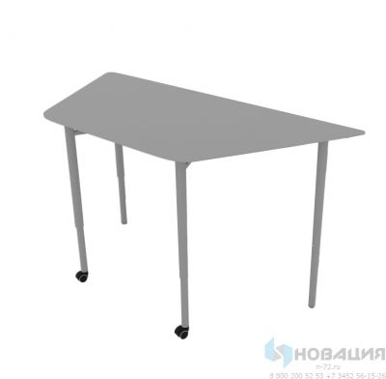 | 24 | Габаритный размер  Длина основания столешницы: 1280 мм.  Длина меньшего основания столешницы: 700 мм.  Глубина столешницы: 544 мм.  Длина боковых сторон: 600 мм  Толщина столешницы - ЛДСП 22 мм.  Цвет столешницы – Светло серый по по согласованию с Заказчиком  Углы столешницы скруглены  Облицовка торцов – кромка в цвет ЛДСП  Наклоняемая столешница - нет  Колесные опоры 2 шт. со стопором  Опоры выполнены из трубы.  Труба опоры круглая - d 40 мм, толщина стенок труб 1,5 мм  В двух опорах предусмотрены ролики (колесики), колеса пластик, d колес не менее 50 мм  Максимальная нагрузка на каждую опору 40 кг.  Регулировка по высоте 760-700-640-580 мм. Высота регулируется.  Количество мест - Двухместный  Цвет каркаса – Светло –серый по согласованию с Заказчиком  Гарантия: 1 год.
2 | Стол 2-местный на опорах  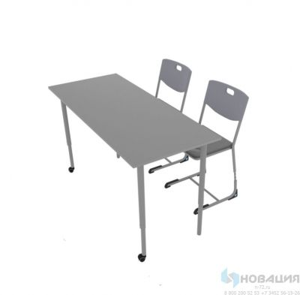 | 2 | Габаритный размер: 1280х700мм  Толщина столешницы - ЛДСП 22 мм  Столешница из ЛДСП имеет форму прямоугольника, верхние кромки и края скругляются.  Цвет столешницы - Светло серый по согласованию с Заказчиком  Наклоняемая столешница – нет  Облицовка торцов – кромка в цвет ЛДСП  Колесные опоры 2 шт. со стопором  Опоры выполнены из трубы.  Труба опоры круглая - d 40 мм, толщина стенок труб 1,5 мм  В двух опорах предусмотрены ролики (колесики), колеса пластик, d колес не менее 50 мм  Максимальная нагрузка на каждую опору 40 кг.  Регулировка по высоте 760-700-640-580 мм. Высота регулируется.  Количество мест - Двухместный  Цвет каркаса - Светло –серый по согласованию с Заказчиком  Гарантия: 1 год.
3 | Кресло конференц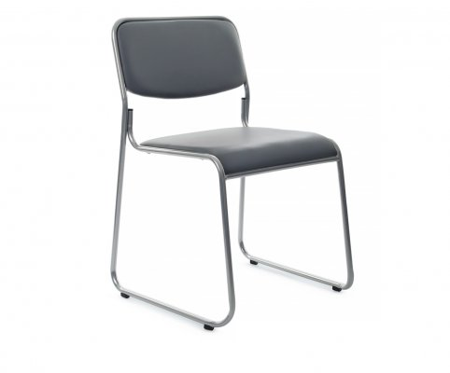 | 52 | Штабелируемые по вертикали (по 6 шт.)  Размер: 48*52*77  Ширина сиденья см.: 43-44  Глубина сиденья см.: 42-43  Высота спинки см.: 33-34  Высота от пола до сиденья см: 44-45  Допустимая нагрузка кг: 120  Материал спинки: экокожа  Материал сиденья: экокожа  Цвет спинки: Светло-серый по по согласованию с Заказчиком  Цвет сиденья: Светло-серый по по согласованию с Заказчиком  Основание Кресла: рама, металлическая хром;  Гарантия: 1 год.
4 | Кресло компьютерное  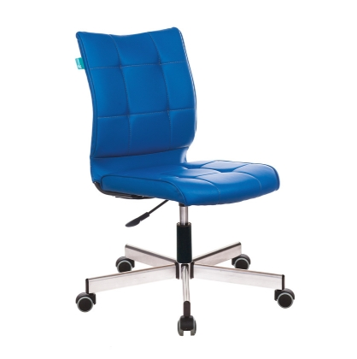 | 11 | Габариты без упаковки: 990х655х440мм;  Материал: Экокожа;  Цвет: Синий.  Спинка - отдельная от сиденья;  Глубина сиденья – 440 мм;  Ширина сиденья – 440 мм;  Минимальная высота сиденья - 435 мм;  Максимальная высота сиденья - 570 мм;  Ширина спинки - 440 мм;  Высота спинки - 420 мм;  Материал крестовины – металл;  Цвет каркаса – хром;  Диаметр креста – 650 мм;  Регулировка высоты - газлифт;  Подлокотники: нет;  Механизм : пиастра;  Механизм качания – отсутствует;  Диаметр колес – 50 мм;  Материал колес – с накладкой PU;  Колеса оснащены тормозом безопасности;  Допустимая нагрузка: 120 кг;  Гарантия: 1 год.
Итого:

